# Php高级语法-PDO

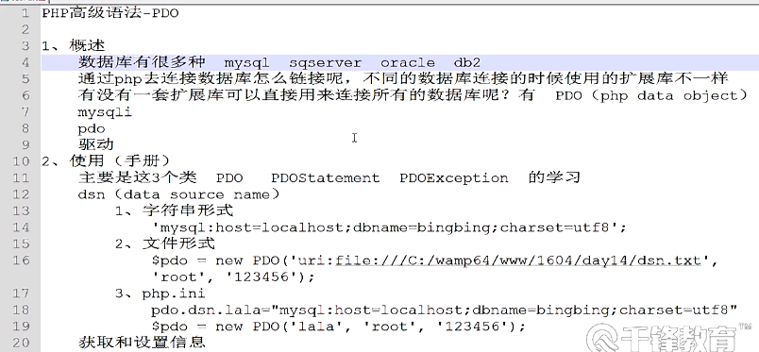

##### PDO还可以防止sql注入，非常安全。

###### 数据库扩展安装很简单，打开php.ini文件，找到对应的需要安装的pdo扩展，打开即可；

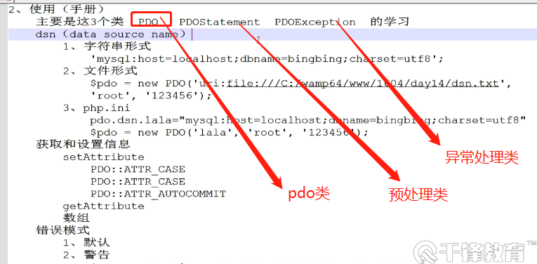

##### Pdo对象的创建及连接数据库1

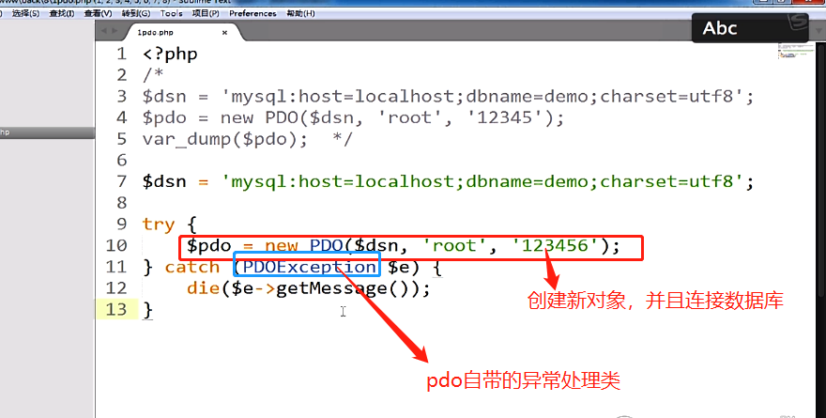

##### Pdo对象的创建及连接数据库2

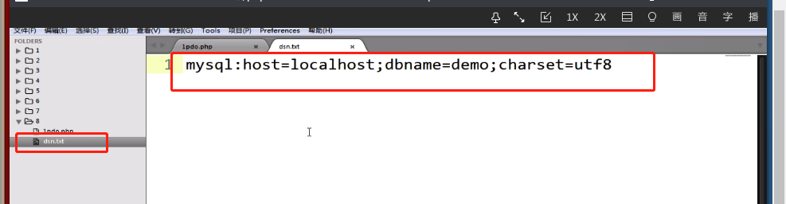

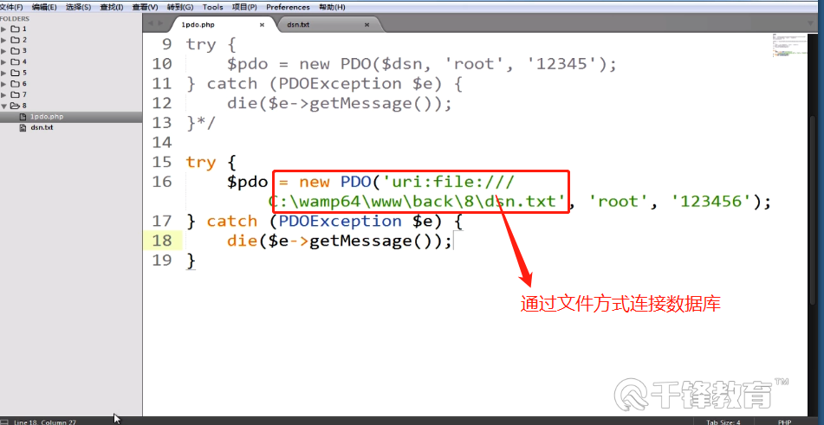

### Pdo操作数据库

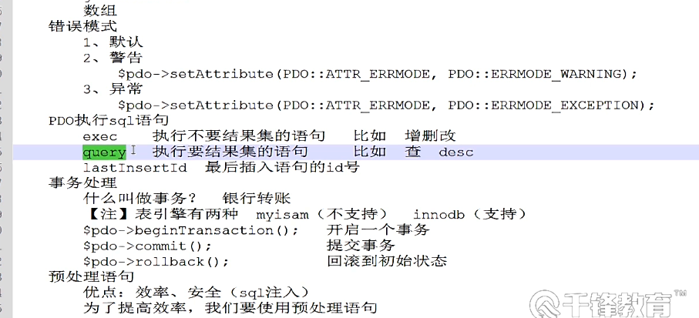

##### 往数据库添加数据

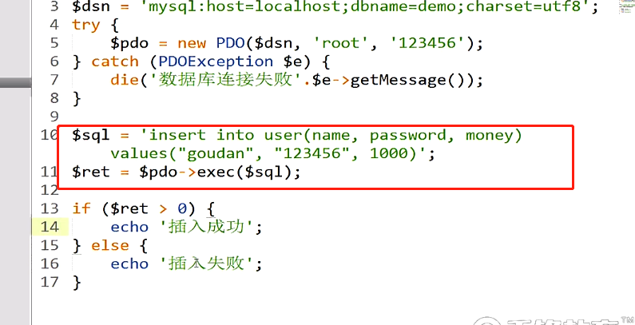

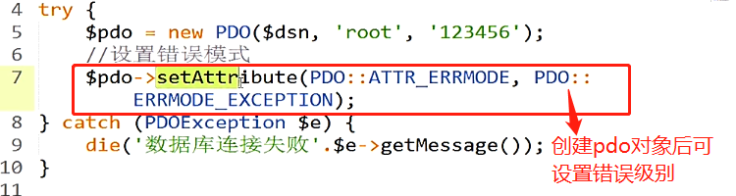

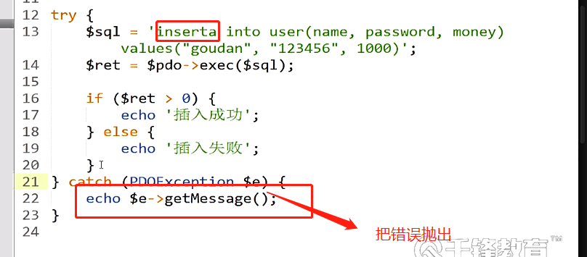

### 返回自增行的id



### 查询数据库

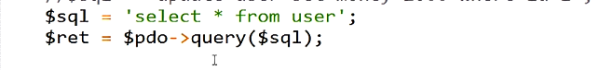

### 得到结果为预处理对象

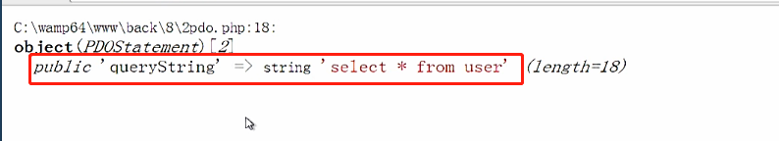

### Pdo事务处理

